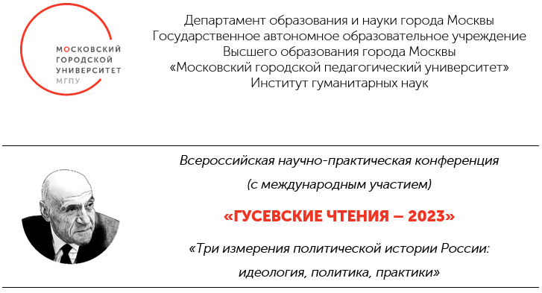

ЗАЯВКА НА УЧАСТИЕ В РАБОТЕ КОНФЕРЕНЦИИ

ФИО (полностью)
Ученая степень
Ученое звание
Место работы / учебы
Должность / направление подготовки,
профиль, курс (научный руководитель)
Домашний адрес (с индексом)
Контактные телефоны
E-mail
Направление работы конференции
Название доклада (статьи)
Форма участия (очная / дистанционная)
Тезисы выступления (до 2000 знаков)
Ключевые слова (7–10)

Статьи оформляются в соответствии с требованиями журнала «Вестник МГПУ» Серия: «Исторические науки»
https://vestnik-historicalsciences.mgpu.ru/instrukcziya-dlya-avtorov-2/

